***wtorek 22.06.2020***

***TEMAT: Zdarzenia losowe.***

***MATERIAŁY:***

***Proszę przeczytajcie :***

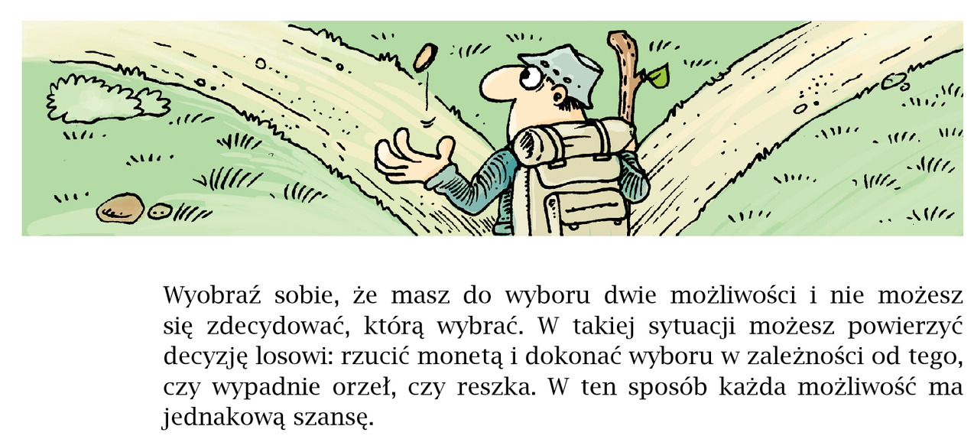

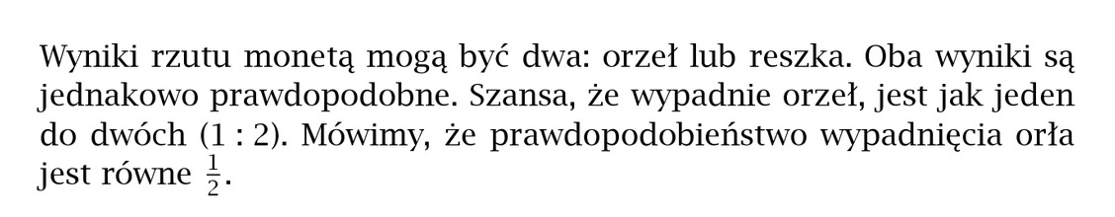

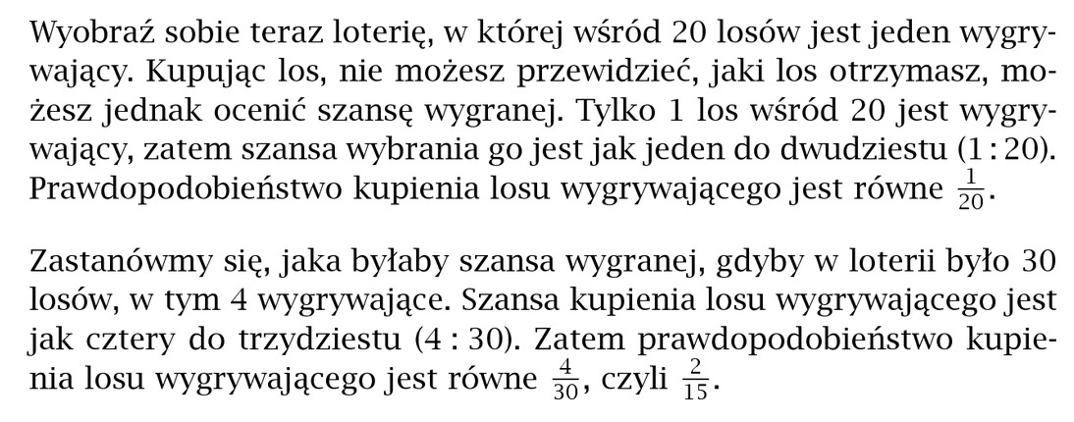

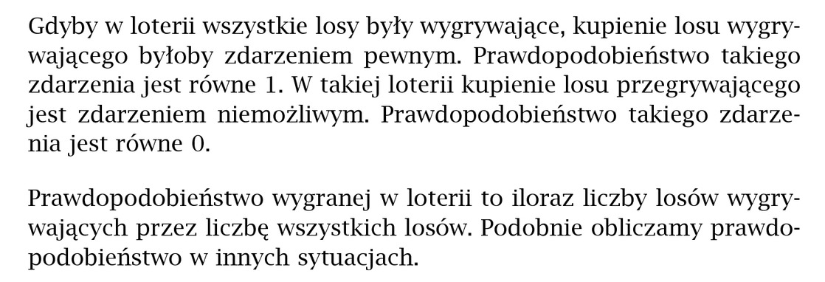

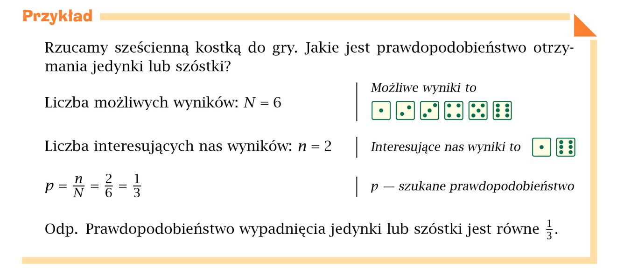

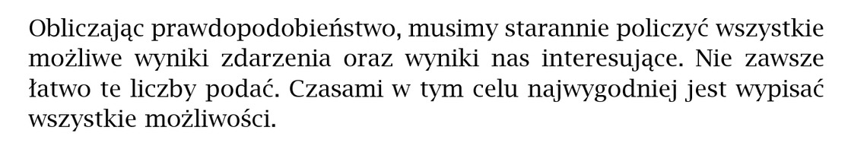

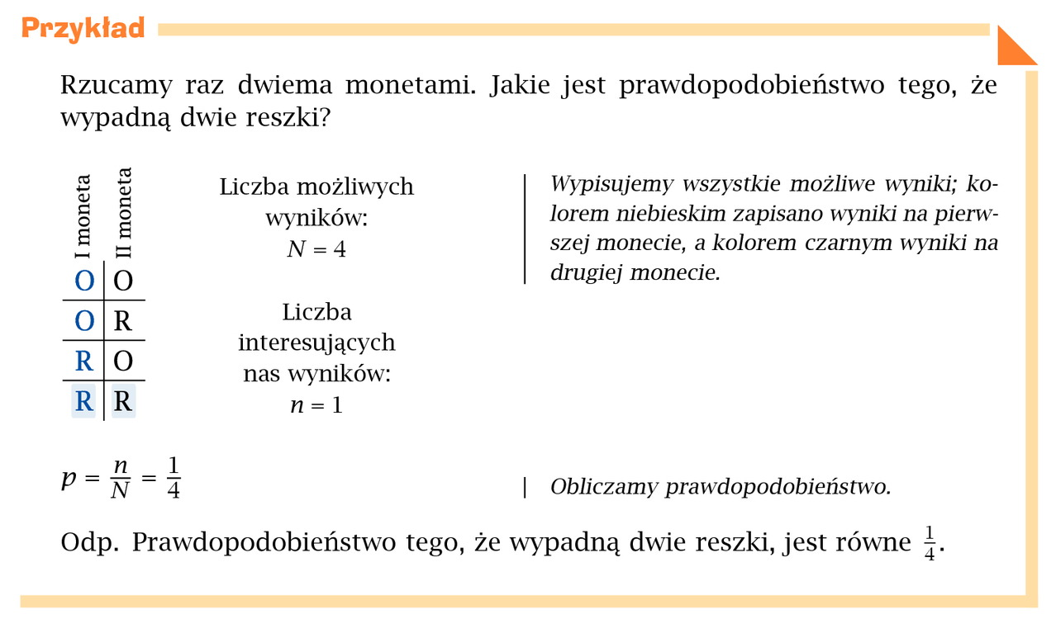

***Zapisz w zeszycie:***

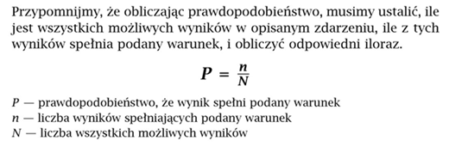

***Następnie proszę zrobić te 3 zadania:***

